Сценарий Интеллектуальной игры «Умники и умницы» для 5 класса

Разработала классный руководитель , учитель математики и информатики МБОУ КСШ №3 Кукморского муниципального района РТ Галимова Р.В.

2019

Пояснительная записка

ЦЕЛЬ: Развитие интереса к математике, развитие логики высказываний, воспитание чувства товарищества, коллективизма .
Задачи:
ОБОРУДОВАНИЕ: Три дорожки (красная, желтая, зеленая), карточки с заданиями, медали,буквы названия игры, лист ответов, проектор, презентация.

Сценарий мероприятия:
Здравствуйте, друзья! Сегодня у нас встреча в интеллектуальном клубе, где мы будем играть в игру "Умники и умницы". Это игра для всех вас - в ней нет зрителей, все вы ее участники. Сегодня она посвящена ученым Древней Греции Пифагору, Фалесу, Архимеду, Евклиду. Познакомимся с правилами.
Чтобы получить орден умника, вы должны правильно ответить на заданный вопрос. Получив орден вы становитесь "теоретиком", но на путь практики вступят лучшие из лучших. Каждый лучший теоретик пойдет по своей "дорожке практики", и если он справится со всеми заданиями, то станет победителем.
Игру обслуживает техническая группа, оценивает игру наш уважаемый высокий ареопаг. (представление)
АГОН 1.
(Звучит мелодия "Сиртаки")
Прозвучала прекрасная музыка. Какой страны эта музыка?
(Греция)
2) "Число есть сущность всех вещей".Кто это сказал?
(Пифагор)
3)У Герадота, греческого историка V века, читаем: "Персидский царь Дарий, оставив своих воинов для охраны моста через Дунай, дал им ремень с завязанными на нем узлами и сказал: "Развязывайте на нем каждый день по одному узлу, когда минует число дней означенное узлами, плывите обратно на родину"". Чем являлся ремень для воинов?
(календарем)
4) Что означает выражение “авгиевы конюшни”)?
(мы употребляем, когда хотим сказать о крайней запущенности, загрязнённости)
5) Какие науки учащиеся изучали в школе Пифагора? (Математика, музыка).
6) На титульном листе этого замечательного учебника портреты Пифагора и Архимеда, а на обороте изображен букет цветов, под которым стихи:
"Прими, юный, премудрости цветы,
Арифметике любезно учися,
В ней разных правил и штук придержися..."
Кто автор этой книги и как она называется?
(Магницкий "Арифметика - сиречь наука числительная")
6) Что означает слово “Лабиринты”? (Ходы в подземельях).
7) Каких греческих ученных вы знаете? (Платон, Евклид, Архимед, Гипсикл, Герон, Эратосфен, Гипатия).
8) Кто автор знаменитой поэмы «Одиссей»? (Гомер)
9) Утверждение, не требующее доказательства.(аксиома)

АГОН 2
Три лучших теоретика вступают на путь практики . Здесь три дорожки. Красная – самая короткая, но на ней нельзя ошибиться. Желтая длиннее, но на ней можно ошибиться один раз. Зеленая самая длинная. Но на ней можно ошибиться два раза. По какой дорожке пойдет каждый из вас зависит от того, насколько правильно вы выполните задание.
Итак, выбор дорожки зависит от того, насколько точно вы объясните смысл выражения «Нельзя ждать всходов от зерен, брошенных в невспаханную землю».
Лучший по решению ареопага выбирает дорожку. Остальные выполняют следующее задание.
Три пути ведут к знаниям.
Путь размышления – самый… (благородный)
Путь подражания – самый… (легкий)
Путь опыта – самый … (горький)
ВОПРОСЫ НА ДОРОЖКИ.
Выбирают ученого ( презентация)

Ученые | Вопросы
Архимед | Какой закон Архимеда был проверен на данном рисунке?  (закон гидростатики)  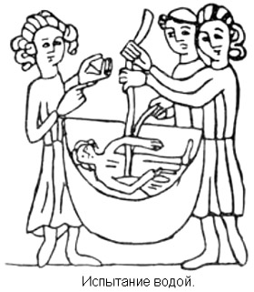 | Архимед был великим механиком, прославившим себя инженерной деятельностью, крупным астрономом, выдающимся математиком. Причем в отличие от всех своих предшественников, все его математические исследования имели практическое применение.  Какую механическую конструкцию применял на практике Архимед и изложил ее полную теорию? (рычаг) | Продолжи фразу, произнесенную Архимедом : «Дайте мне точку опоры, и..» ( и я сдвину Землю) | Что изображено на могиле Архимеда? (шар, вписанный в цилиндр)
Пифагор | Какая школа?  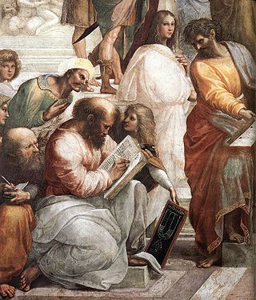 | Излюбленной фигурой пифагорейцев была пентаграмма . Она служила им паролем, была символом здоровья и счастья. Согласно легенде, когда один пифагореец умирал на чужбине и не мог расплатиться с хозяином дома, ухаживающим за ним, он велел хозяину нарисовать на стене дома пентаграмму: «если когда-нибудь мимо пройдет пифагореец, он обязательно сюда заглянет», - сказал умиравший. Действительно, через несколько лет другой странствующий пифагореец увидел знак, расспросил о случившемся хозяина и щедро вознаградил его. Как выглядела пентограмма? (пятиконечная звезда) | Какие книги написал Пифагор по мнению Диогена? (« О воспитании», «О природе», «О государстве») | Пифагор учил: беги от всякой хитрости, любыми путями отсекай от тела болезнь, от души невежество, от утробы - роскошество, от семьи …, от всего, что есть - неумеренность.  ( ссору)
Евклид | Фрагмент какой книги изображен на папирусе?  ( Начала)  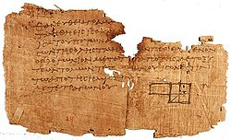 | Перечислите сочинения Евклида. ( Начала, Данные, Явления) | Какое определение дал Евклид точке? (точка – это неделимый атом пространства) | Какой инструмент описал Евклид для определения высоты тона струны и ее частей?  ( монохорд)
Фалес | На « портрете» Фалеса часто изображены олимпийские кольца. Почему?  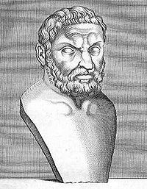Из глубины веков дошли сведения, что Фалес был победителем в многоборье на одной из олимпиад и едва ли ни первым болельщиком, умершим на олимпиаде (58), наблюдая кулачные бои, чемпионом в которых стал никому тогда ещё не известный юноша Пифагор, который впоследствии четырежды был олимпийским чемпионом. | Какие основные интересы были у Фалеса?  ( философия, математика) | Какие теоремы Фалеса вы уже изучили?  ( вертикальные углы равны, 2 признак равенства треугольников, углы при основании равнобедренного треугольника равны) | Что предсказал Фалес, после которого он стал при жизни знаменитым?  (солнечное затмение 585 в до н. э.)
АГОН 3
В каком городе основывает свою школу Евклид? ( Александрия)
Чей инженерный гений проявился во время осады города Сиракуз? (Архимед)
Продолжите фразу Фалеса « При уничтожении Земли ……» ( рухнет весь мир)
Сколько книг в труде Евклида « Начала» (15)
Кто из древнегреческих ученых оказал большое влияние на Пифагора? (Фалес)
Какой из этих ученых смог определить сделана ли корона царя Гиерона из чистого золота? (Архимед)
9) Кто изобрел прибор дальномер? Для чего он предназачался? (Фалес. Расстояние от берега до корабля)
10) Как называются знаменитые сочинения Евклида? (Начала)
Древнегреческий математик, вычисливший высоту египетских пирамид с помощью тени от шеста. (фалес)
АГОН 4
Три лучших теоретика вступают на путь практики . Здесь три дорожки. Красная – самая короткая, но на ней нельзя ошибиться. Желтая длиннее, но на ней можно ошибиться один раз. Зеленая самая длинная. Но на ней можно ошибиться два раза. По какой дорожке пойдет каждый из вас зависит от того, насколько правильно вы выполните задание.
Итак, выбор дорожки зависит от того, насколько точно вы объясните смысл выражения «Нельзя ждать всходов от зерен, брошенных в невспаханную землю».
Лучший по решению ареопага выбирает дорожку. Остальные выполняют следующее задание.
ВОПРОСЫ НА ДОРОЖКИ.
Выбирают ученого ( презентация)
Вопросы предложены ранее в таблице.
Подвести итоги игры. Награждение.

Анализ
В процессе мероприятия «Умники и Умницы» учащиеся освоили:
➢ культуру общения в коллективе;
➢ умение корректно составлять вопросы к игре, викторине;
➢ алгоритмы решения задач, рассуждения;
➢ правила основных интеллектуальных игр;
➢ навыки поисковой и исследовательской деятельности;
➢ развили общую эрудицию;
➢ расширили кругозор.
Таким образом, работу кружка, считаю эффективной, цель достигнута.

